ANALIZA STATYSTYKI WRZESIEŃ 2013 ROKU

- Poziom i stopa bezrobocia

Liczba bezrobotnych zarejestrowanych w Powiatowym Urzędzie Pracy
w Kędzierzynie-Koźlu, w dniu 30 września 2013r. wynosiła 4909 osób
i była wyższa w porównaniu do 31 sierpnia 2013r. o 85 osób.

Zmiana liczby bezrobotnych miała miejsce:
- w gminie Kędzierzyn-Koźle wzrost o 52 osoby
- w pozostałych gminach wzrost o 33 osób

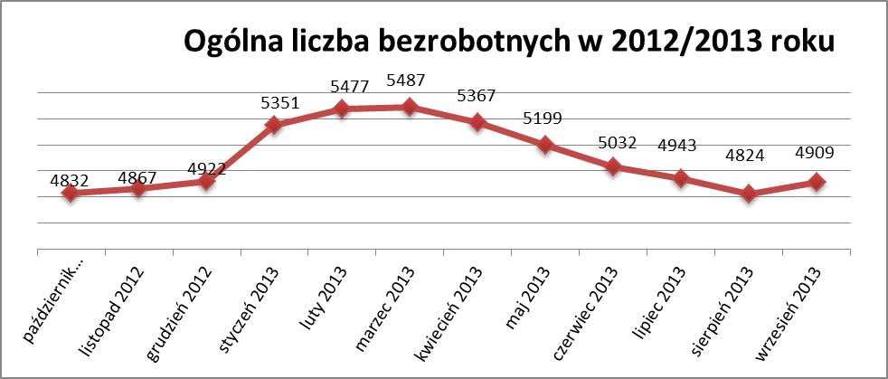

Stopa bezrobocia we wrześniu 2013r. wynosiła 14,5% (po korekcie WUP).

W porównaniu do poprzedniego miesiąca wysokość tego wskaźnika
wzrosła o 0,8%.

- Wybrane kategorie bezrobotnych

Według stanu w końcu miesiąca w ewidencji PUP pozostawało:

Kobiet – 2669 osób, tj. 54,4% ogółu bezrobotnych.

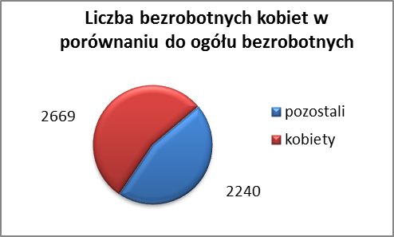

W porównaniu do sierpnia 2013r. ogólna liczba kobiet zwiększyła się
o 76 osób.

We wrześniu 2013r. zarejestrowało się więcej kobiet w porównaniu
do sierpnia 2013r. o 92 osoby.

We wrześniu 2013r. z ewidencji bezrobotnych z tytułu niepotwierdzenia gotowości do pracy oraz dobrowolnej rezygnacji ze statusu bezrobotnego
wyłączono 17 kobiet, mniej (o 49) niż w sierpniu 2013r :

- w październiku 2012r. - 28 osób
- w listopadzie 2012r. - 57 osób
- w grudniu 2012.r - 67 osób
- w styczniu 2013r. - 36 osób
- w lutym 2013r. - 61 osób
- w marcu 2013r. - 25 osób
- w kwietniu 2013r. - 78 osób
- w maju 2013r. - 87 osób
- w czerwcu 2013r. - 73 osoby
- w lipcu 2013r. - 78 osób
- w sierpniu 2013r. - 66 osób
- we wrześniu 2013r. - 17 osób

Mieszkańców miasta Kędzierzyna-Koźla – 3551 osób, tj. 72,3 % ogółu bezrobotnych /w tym kobiet/ - 1874 osoby , tj. 38,2% ogółu bezrobotnych

We wrześniu 2013r. odnotowano wzrost bezrobocia z terenu gminy
Kędzierzyna-Koźla o 52 osoby.

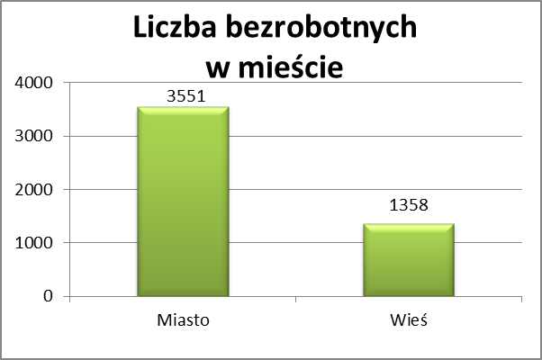

Mieszkańców wsi - 1358 osób tj. 27,7% ogółu bezrobotnych,

/w tym kobiet/ 795 osób tj. 16,2% ogółu bezrobotnych.

We wrześniu zwiększyła się liczba bezrobotnych mieszkańców wsi,
w porównaniu do poprzedniego miesiąca o 33 osoby.
Zarejestrowano w:

- w październiku 2012r. - 1351 osób
- w listopadzie 2012r. - 1374 osoby
- w grudniu 2012r. - 1393 osoby
- w styczniu 2013r. - 1520 osób
- w lutym 2013r. - 1574 osoby
- w marcu 2013r. - 1538 osób
- w kwietniu 2013r. - 1462 osoby
- w maju 2013r. - 1407 osób
- w czerwcu 2013r. - 1356 osób
- w lipcu 2013r. - 1341 osób
- w sierpniu 2013r. - 1325 osób
- we wrześniu 2013r. - 1358 osób

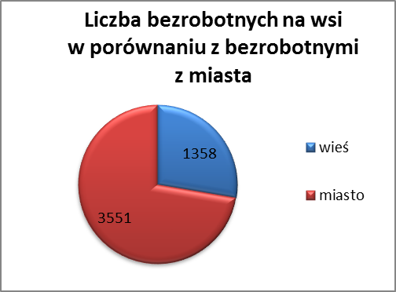

Cudzoziemców – 4 osoby, tj. 0,1 % ogółu bezrobotnych

We wrześniu 2013r. w ewidencji Powiatowego Urzędu Pracy w Kędzierzynie-Koźlu pozostaje 4 cudzoziemców (o 1 osobę mniej niż w poprzednim miesiącu).

Osób bezrobotnych do 25 roku życia – 905 osób, tj. 18,4 % ogółu bezrobotnych /w tym kobiet/ - 525 osób, tj. 10,7 % ogółu bezrobotnych

W porównaniu do poprzedniego miesiąca liczba osób bezrobotnych do 25 roku życia zwiększyła się o 78 osób.

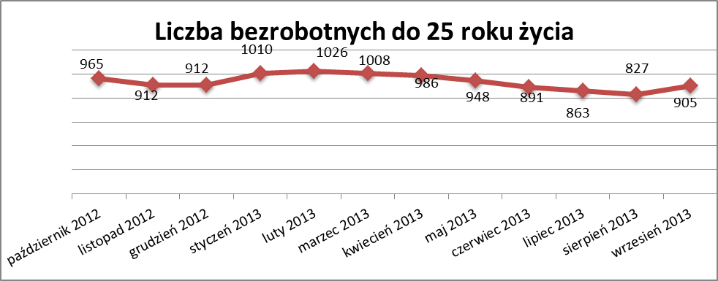

We wrześniu 2013r. ogółem wyłączono 133 osoby bezrobotne do 25 roku życia,
z tego:

- 68 osób podjęło pracę
- 28 osób nie potwierdziło gotowości do pracy
- 16 osób rozpoczęło staż
- 8 osób dobrowolnie zrezygnowało ze statusu osoby bezrobotnej
- 5 osób podjęło naukę
- 4 osoby inne
- 4 osoby rozpoczęły szkolenie

Osób, które ukończyły szkołę wyższą do 27 roku życia – 64 osoby,

tj. 1,3% ogółu bezrobotnych /w tym kobiet/ - 52 osoby, tj. 1,1% ogółu bezrobotnych

W porównaniu do sierpnia 2013r. liczba osób bezrobotnych do 27 roku życia, które ukończyły szkołę wyższą zarejestrowanych w PUP zwiększyła się
o 3 osoby.

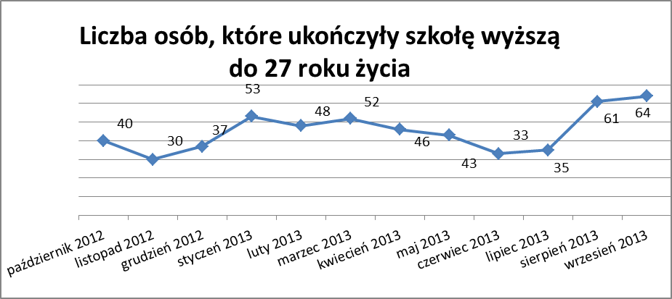

Osób długotrwale bezrobotnych – 2573 osoby, tj. 52,4% ogółu bezrobotnych /w tym kobiet/ - 1506 osób, tj. 30,7% ogółu bezrobotnych

W porównaniu do poprzedniego miesiąca liczba osób długotrwale bezrobotnych
zwiększyła się o 50 osób.

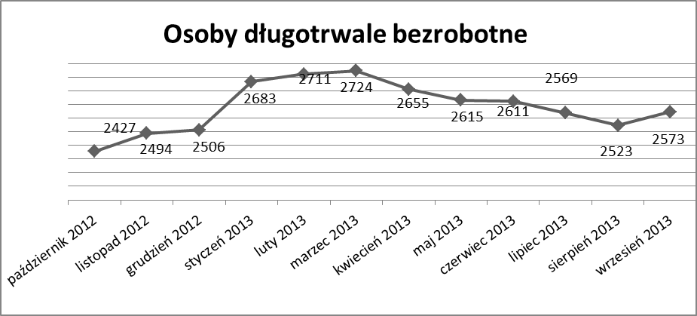

Osób bezrobotnych powyżej 50 roku życia – 1290 osób, tj. 26,3%
ogółu bezrobotnych /w tym kobiet/ - 504 osoby, tj. 10,3 % ogółu bezrobotnych

Ogólna liczba osób bezrobotnych powyżej 50 roku życia w porównaniu
do sierpnia 2013r. zwiększyła się o 21 osób.

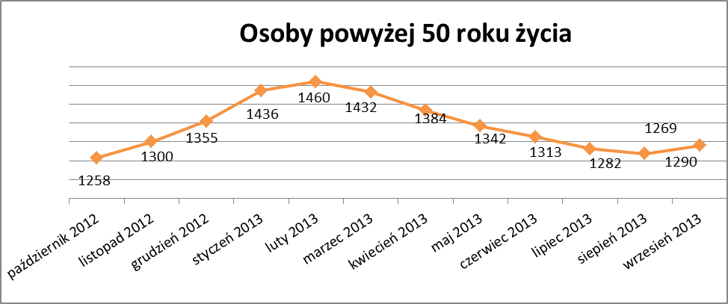

Osób bez kwalifikacji zawodowych – 1957 osób, tj. 39,9% ogółu bezrobotnych /w tym kobiet/ - 1064 osoby, tj. 21,7 % ogółu bezrobotnych

W porównaniu do poprzedniego miesiąca liczba osób bez kwalifikacji zawodowych zwiększyła się o 50 osób.

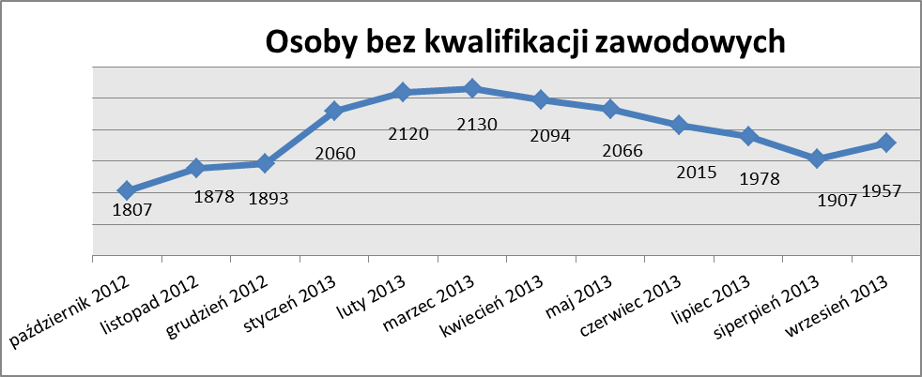

Osób bez doświadczenia zawodowego – 1230 osób, tj. 25,1% ogółu bezrobotnych /w tym kobiet/ - 727 osób, tj. 14,8% ogółu bezrobotnych

W porównaniu do sierpnia 2013r. liczba osób bez doświadczenia zawodowego zwiększyła się o 27 osób.

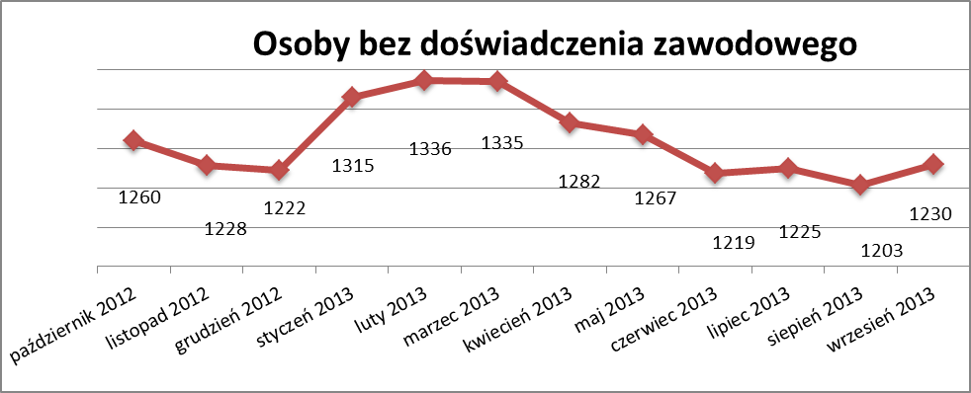

Osób bez wykształcenia średniego – 3074 osoby, tj. 62,6% ogółu bezrobotnych /w tym kobiet/ - 1452 osoby, tj. 29,6% ogółu bezrobotnych

W porównaniu do sierpnia 2013r. liczba osób bez wykształcenia średniego zwiększyła się o 95 osób.

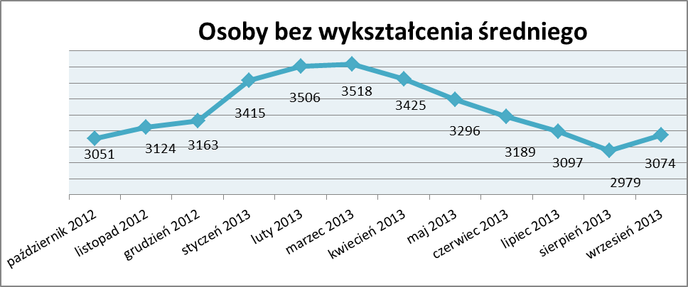

Niepełnosprawnych – 305 osób , tj. 6,2% ogółu bezrobotnych

/w tym kobiet/ - 158 osób, tj. 3,2% ogółu bezrobotnych

Ogólna liczba osób niepełnosprawnych w porównaniu do poprzedniego miesiąca zmniejszyła się o 7 osób.
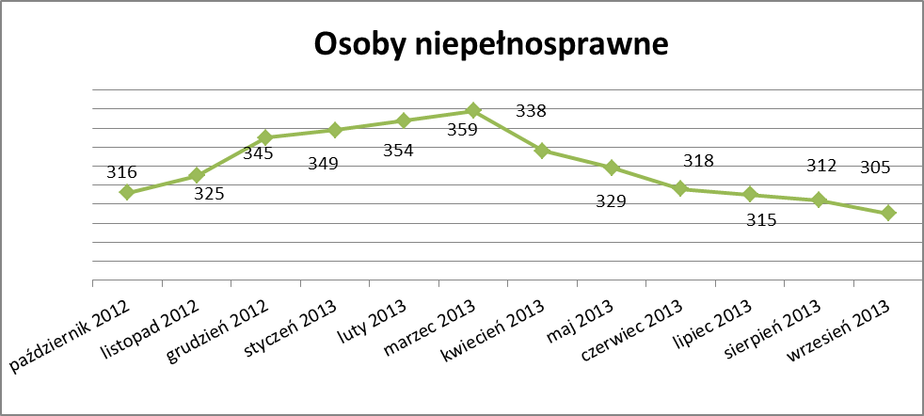
Wskaźnik ten maleje od kwietnia 2013r.

13. Z prawem do zasiłku – 524 osoby, tj. 10,7% ogółu bezrobotnych
/w tym kobiet/ - 259 osób, tj. 5,3% ogółu bezrobotnych

Wskaźnik ten w porównaniu do sierpnia 2013r. zmniejszył się o 24 osoby
uprawnione do zasiłku.

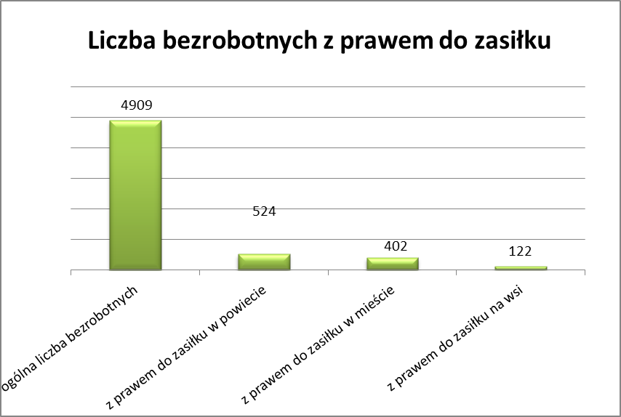

Mieszkańcy miasta uprawnieni do zasiłku to – 402 osoby, w tym 195 kobiet.
Mieszkańcy wsi uprawnieni do zasiłku to – 122 osoby, w tym 64 kobiety.
W porównaniu do sierpnia 2013r. zmniejszyła się liczba uprawnionych do pobierania zasiłku w mieście o 13 osób oraz o 11 osób na wsi.

- Oferty pracy

We wrześniu 2013r. do Powiatowego Urzędu Pracy w Kędzierzynie-Koźlu zgłoszono 114 wolnych miejsc pracy i miejsc aktywizacji zawodowej.
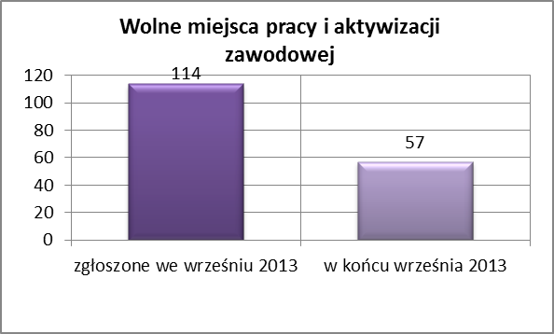
Zgłoszone miejsca pracy i miejsca aktywizacji zawodowej dotyczyły
między innymi:
- 27 – miejsc pracy subsydiowanej, tj. 23,7% wszystkich miejsc
- 87 – miejsc pracy niesubsydiowanej, tj. 76,3% wszystkich miejsc

Miejsca pracy i miejsca aktywizacji zawodowej pochodziły
z następujących sektorów:
- 106 - z sektora niepublicznego, tj. 93,0% wszystkich miejsc
- 8 - z sektora publicznego, tj. 7,0% wszystkich miejsc

We wrześniu 2013r. pośrednik pozyskał 59 ofert pracy, tj. 51,8% ogółu miejsc pracy i miejsc aktywizacji zawodowej będących w dyspozycji PUP w Kędzierzynie-Koźlu, z tego:
- 53 oferty pozyskano w trakcie wizyt pośrednika
- 6 ofert to efekt przeprowadzonych przez pośrednika wizyt,

We wrześniu 2013r. 24bezrobotnych przypadało na jedną zgłoszoną ofertę miejsca pracy i miejsca aktywizacji zawodowej i był to wynik gorszy, niż
w sierpniu 2013r., w którym na jedną ofertę przypadało 23 bezrobotnych.

Płynność bezrobocia – podjęcia pracy.

We wrześniu 2013r. zarejestrowały się ogółem 564 osoby, w tym 306 kobiet,
więcej o 145 osób w porównaniu do poprzedniego miesiąca.

Wyłączono z ewidencji 479 osób, mniej o 59 osób niż w sierpniu 2013r.
Z tytułu nie potwierdzenia gotowości do pracy wyłączono – 41 osób,
w sierpniu 2013r. – 152 osoby.
Z ogółu bezrobotnych wyłączono z ewidencji 298 osób z tytułu podjęcia pracy. Jest to liczba większa niż w sierpniu 2013r. o 50 osób.

- w październiku 2012r. 222 osoby
- w listopadzie 2012r. 256 osób
- w grudniu 2012r. 190 osób
- w styczniu 2013r. 217 osób
- w lutym 2013r. 193 osoby
- w marcu 2013r. 192 osoby
- w kwietniu 2013r. 241 osób
- w maju 2013r. 273 osoby
- w czerwcu 2013r. 224 osoby
- w lipcu 2013r. 275 osób
- w sierpniu 2013r. 248 osób
- we wrześniu 2013r. 298 osób
Pracę niesubsydiowaną podjęły 222 osoby , o 9 osób mniej niż
w poprzednim miesiącu.
Dobrowolnie zrezygnowało z pośrednictwa pracy 15 osób i jest to liczba
mniejsza o 29 osób niż w sierpniu 2013r.

Wskaźnik procentowy płynności rynku pracy, czyli liczby bezrobotnych podejmujących pracę do liczby nowo zarejestrowanych wyniósł dla omawianego miesiąca 52,8 %.
We wrześniu 2013r. w porównaniu do sierpnia 2013 r. zwiększyła się liczba bezrobotnych poprzednio pracujących zarejestrowanych w PUP o 47 osób:

- w październiku 2012r. 3842 osoby
- w listopadzie 2012r. 3902 osoby
- w grudniu 2012r. 3974 osoby
- w styczniu 2013r. 4335 osób
- w lutym 2013r. 4460 osób
- w marcu 2013r. 4468 osób
- w kwietniu 2013r. 4387 osób
- w maju 2013r. 4244 osoby
- w czerwcu 2013r. 4105 osób
- w lipcu 2013r. 4008 osób
- w sierpniu 2013r. 3885 osób
- we wrześniu 2013r. 3932 osoby

Zwiększyła się również liczba osób zarejestrowanych w Powiatowym Urzędzie Pracy dotychczas niepracujących o 38 osób:

- w październiku 2012r. 990 osób
- w listopadzie 2012r. 965 osób
- w grudniu 2012r. 948 osób
- w styczniu 2013r. 1016 osób
- w lutym 2013r. 1017 osób
- w marcu 2013r. 1019 osób
- w kwietniu 2013r. 980 osób
- w maju 2013r. 955 osób
- w czerwcu 2013r. 927 osób
- w lipcu 2013r. 935 osób
- w sierpniu 2013r. 939 osób
- we wrześniu 2013r. 977 osób

Zarejestrowanych dotychczas niepracujących jest 977 osób, w tym 586 kobiet, co stanowi 19,9% ogółu bezrobotnych.

Zwiększyła się liczba osób, które rejestrują się w PUP po raz pierwszy:

- w październiku 2012r. 995 osób
- w listopadzie 2012r. 945 osób
- w grudniu 2012r. 935 osób
- w styczniu 2013r. 981 osób
- w lutym 2013r. 1006 osób
- w marcu 2013r. 1004 osoby
- w kwietniu 2013r. 987 osób
- w maju 2013r. 940 osób
- w czerwcu 2013r. 909 osób
- w lipcu 2013r. 879 osób
- w sierpniu 2013r. 871 osób
- we wrześniu 2013r. 948 osób

Zarejestrowanych po raz pierwszy jest 948 osób, w tym 493 kobiety,
co stanowi 19,3 % ogółu bezrobotnych, wskaźnik ten zwiększył się
o 77 osób w porównaniu do sierpnia 2013 roku.

Stan osób zarejestrowanych w PUP zwolnionych z przyczyn zakładów pracy:

- w październiku 2012r. 177 osób
- w listopadzie 2012r. 202 osoby
- w grudniu 2012r. 224 osoby
- w styczniu 2013r. 262 osoby
- w lutym 2013r. 288 osób
- w marcu 2013r. 303 osoby
- w kwietniu 2013r. 292 osoby
- w maju 2013r. 282 osoby
- w czerwcu 2013r. 259 osób
- w lipcu 2013r. 242 osoby
- w sierpniu 2013r. 229 osób
- we wrześniu 2013r. 226 osób

Wg na stanu na 30 września zwiększyła się o 8 osób liczba rejestrujących się w PUP ponownie – wskaźnik ten wynosi 3961 osób, w tym 2176 kobiet,
co stanowi 80,7 % ogółu zarejestrowanych.

- Osoby pozostające w ewidencji PUP.

- Poszukujące pracy – 57 osób, w tym 29 kobiet z tego 19 osób niepełnosprawnych i nie pozostających w zatrudnieniu.

We wrześniu 2013r. ogólna liczba osób poszukujących pracy w porównaniu
do sierpnia 2013r. zmniejszyła się o 4 osoby.
We wrześniu 2013r. 78 osób (w tym 30 kobiet) otrzymało dodatek aktywizacyjny.

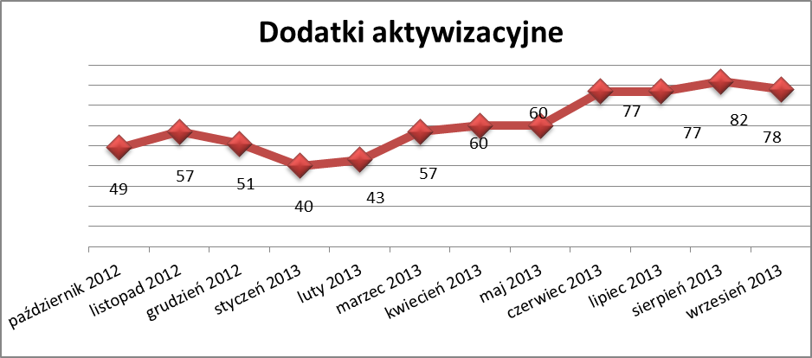

- Zwolnienia grupowe

We wrześniu 2013r. nie dokonano zwolnień grupowych.

....................................................................................... ..................................................
DATA I PODPIS OSOBY SPORZĄDZAJĄCEJ OSOBA ZATWIERDZAJĄCA

......................................................................................
DATA I PODPIS OSOBY SPRAWDZAJĄCEJ

